**营运部发〔2020〕 号 签发人：**

**“9.26直播”门店操作细则**

【活动时间】：2020年9月26日 **19:00**

【参与门店】：所有门店

【活动主题】：汤臣倍健中国药店直播节

【活动内容】：

**一、邀约奖励：**

**1、员工邀约奖：**邀约人数超过3人且有1笔销售订单的员工，奖励个人积分20分；

**注：个人邀约码生成方式详见“钉钉群”。**

**二、订单处理及发货：**

**1、通过个人手机邀约码发生的订单，由员工自行发货（邮寄包邮或自提），货从门店发出。运费凭发票报账，每单运费不超过20元（备注直播订单号）。**

**进入营养家APP ——点击“门店订单”——“待接单”——确认发货（填写：快递单号）便于快递单查询跟踪。**

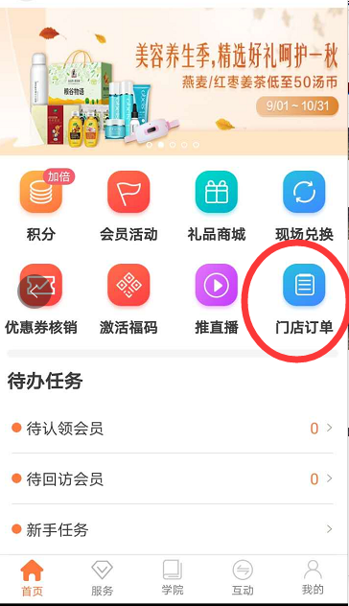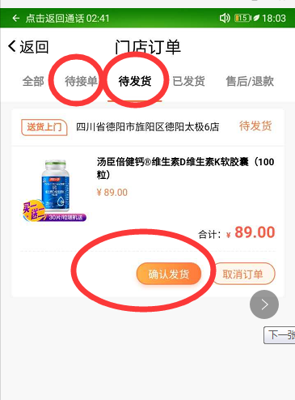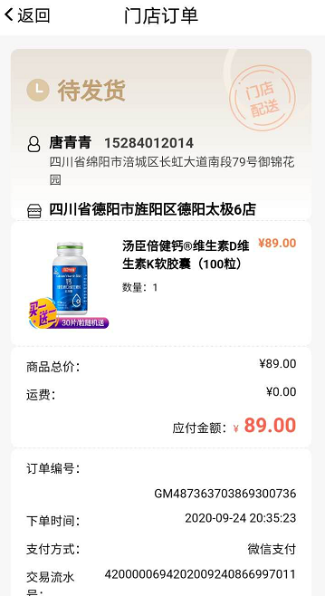

1. **赠品由厂家单独邮寄给顾客（次日）。**
2. **门店发货时间：1日内完成，在APP中点击完成配送。随货留下门店名片便于顾客联系、同时告知顾客赠品是单独邮寄。直播间礼物都是由厂家邮寄给顾客。**

**4、发货检查及复核：检查“品名、规格、数量”是否与订单一致，货品有效期（不能发6个月内效期的品种）、货品是否完好无破损。门店双人检查。**

1. **门店下账时间：**

**因需要核对订单金额是否到账，故以营运部通知下账为准，不得提前私自下账。**

营运部

2020年9月25日

**主题词： 关于 9.26 直播 活动 方案**

**四川太极大药房连锁有限公司 2020年9月25日印发**

**打印：王四维 核对：谭莉杨 （共印1份）**